**电荷、电流和电路——拓展任务**

**学校___________________班级_______________姓名_____________**

****拓展内容一：****

物体带电的几种方法

自然界经常出现物体带电的情况，你知道有几种方法可以使物体带电吗?

使物体带电有这样几种方法：

一、摩擦起电

实验室经常用玻璃棒与丝绸、橡胶棒与毛皮相互摩擦起电。其实，日常用的塑料梳子、笔杆、尺子与头发或晴纶针织物摩擦也极易起电。摩擦起电的原因是不同物质的原子束缚电子的能力不同，在摩擦过程中，电子发生转移而使相互摩擦的两物体带上了等量的异种电荷。

根据不同物质的原子核对电子束缚本领的大小不同，科学家通过实验的方法得出了起电顺序表：兔毛—玻璃—羊毛—丝绸—铝—木—硬橡胶—硫磺—人造丝‥‥‥。顺序表中任意两种物质相互摩擦时，排在前面的物质带正电，排在后面的物质带负电；两物质次序相隔越多，起电的效果就越好。

二、接触起电

将一带电体与一不带电体接触时，就会有一部分电子或从带电体跑到带电体上，或从非带电体跑到带电体上，使原来不带电体上带上了与带电体相同的电荷。

三、感应起电

将一带电体A靠近与大地绝缘的导体B的左端时，由于电荷间的相互作用，B的左端聚集了与A相反的电荷，右端聚集了与A相同的电荷。如图所示，这就是感应起电。

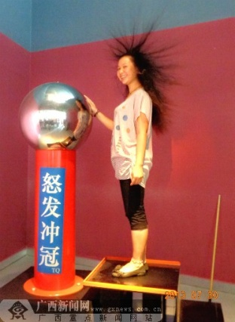 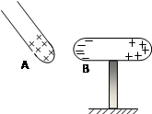

（1）摩擦起电的原因是不同物质的原子束缚电子的能力不同，其实质是   发生了转移。

（2）若用兔毛与木条相互摩擦而带电，兔毛将带   电。

（3）如图是在科技馆看到的静电游戏“怒发冲冠”，这是因为通过   起电，电荷通过人体传到头发上，头发由于   而使头发竖起来。

****拓展内容二：****

阅读材料，回答材料后的问题。

插座

改革开放初期，大量各类外国电器产品涌入中国，市场需要一种可兼容多个国家标准插头的插座，万用孔插座在此背景下应运而生。万用孔插座的三相插孔与两相插孔合在一起，有3个孔，如图甲所示。既能插三相插头又能插二相插头，既能插圆插头又能插扁插头，由于其方便易用，一孔多用，适合不同国家标准的插头，在市民家中使用较为广泛。万用孔插座是老国标插座，此类插座因插孔较大，插座接片与电器插头接触面积过小，容易使插拔力过松、接触片过热，从而造成火灾事故的隐患。这类插座的电源线一端往往是两相插头，没有接地线。在2010年6月1日，国家质检总局和国家标准化管理委员会就联合发布了“插座新国标”，明确禁止生产万用孔插座，并且制定了更高要求的标准升级。与万用孔相比，新国标标准下的插座产品，要求是两相和三相插孔分开组合形式（俗称新五孔插座）的插座，如图乙所示，电源线端是三相插头，能够同时满足火线、零线、地线三条线路，用起来会比较安全放心。同时插头与插座的接触面积更大，接触更紧密，能有效防止发热，同时防触电性能更好，安全性能得到了很大提升。公安部曾经发布数据，我国近年来累计发生的火灾事故中，由于电源插座、开关短路等原因引发的火灾，位居各类火灾之首，插座引起的电气火灾在家庭火灾中约占 。为了安全，请大家一定要使用合格的插座。

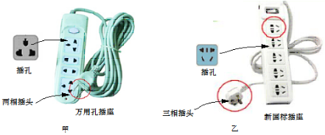

（1）家庭电路中，各用电器之间是   的。（选填“串联”或“并联”）

（2）新国标插座与万用孔插座的区别：  。（写两条）

（3）洗手间墙上的固定插座有水溅入时会形成短路，请你想一种办法防止  。